 | SERVIÇO PÚBLICO FEDERAL  MINISTÉRIO DA EDUCAÇÃO  UNIVERSIDADE FEDERAL DO RIO GRANDE – FURG  PROGRAMA DE PÓS-GRADUAÇÃO EDUCAÇÃO EM CIÊNCIAS: QUÍMICA DA VIDA E SAÚDE | 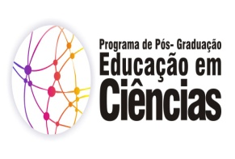

Disciplina: 09202P – Educação em Ciências no Ensino Superior: Processos de Formação Inicial e Continuada I
Créditos: 04CR
Carga Horária: 60h
Ementa:
Estuda e investiga a multidimencionalidade e complexidade da docência em ciências no ensino superior, bem como as estratégias de articulação entre ensino, pesquisa e extensão.

Bibliografia:
A docência na educação superior: sete olhares / Délcia Enricone (Org.).[et al.] - Porto Alegre : Evangraf, 2006.
Guimarães, Valter Soares.. Formação de professores: saberes, identidade e profissão. / Valter Soares Guimarães. - Campinas, SP : Papirus, 2010.
Carvalho, Anna Maria Pessoa de.. Formação de professores de ciências: tendências e inovações / Anna M. Pessoa de Carvalho, Daniel Gil-Pérez; [tradução Sandra Valenzuela]. - São Paulo: Cortez, 2011.
Buarque, Cristovam. A aventura da universidade / Cristovam Buarque. - São Paulo: Ed. Universidade Estadual do erstado de São Paulo: Paz e Terra, 2000. - Terra, 2000.

